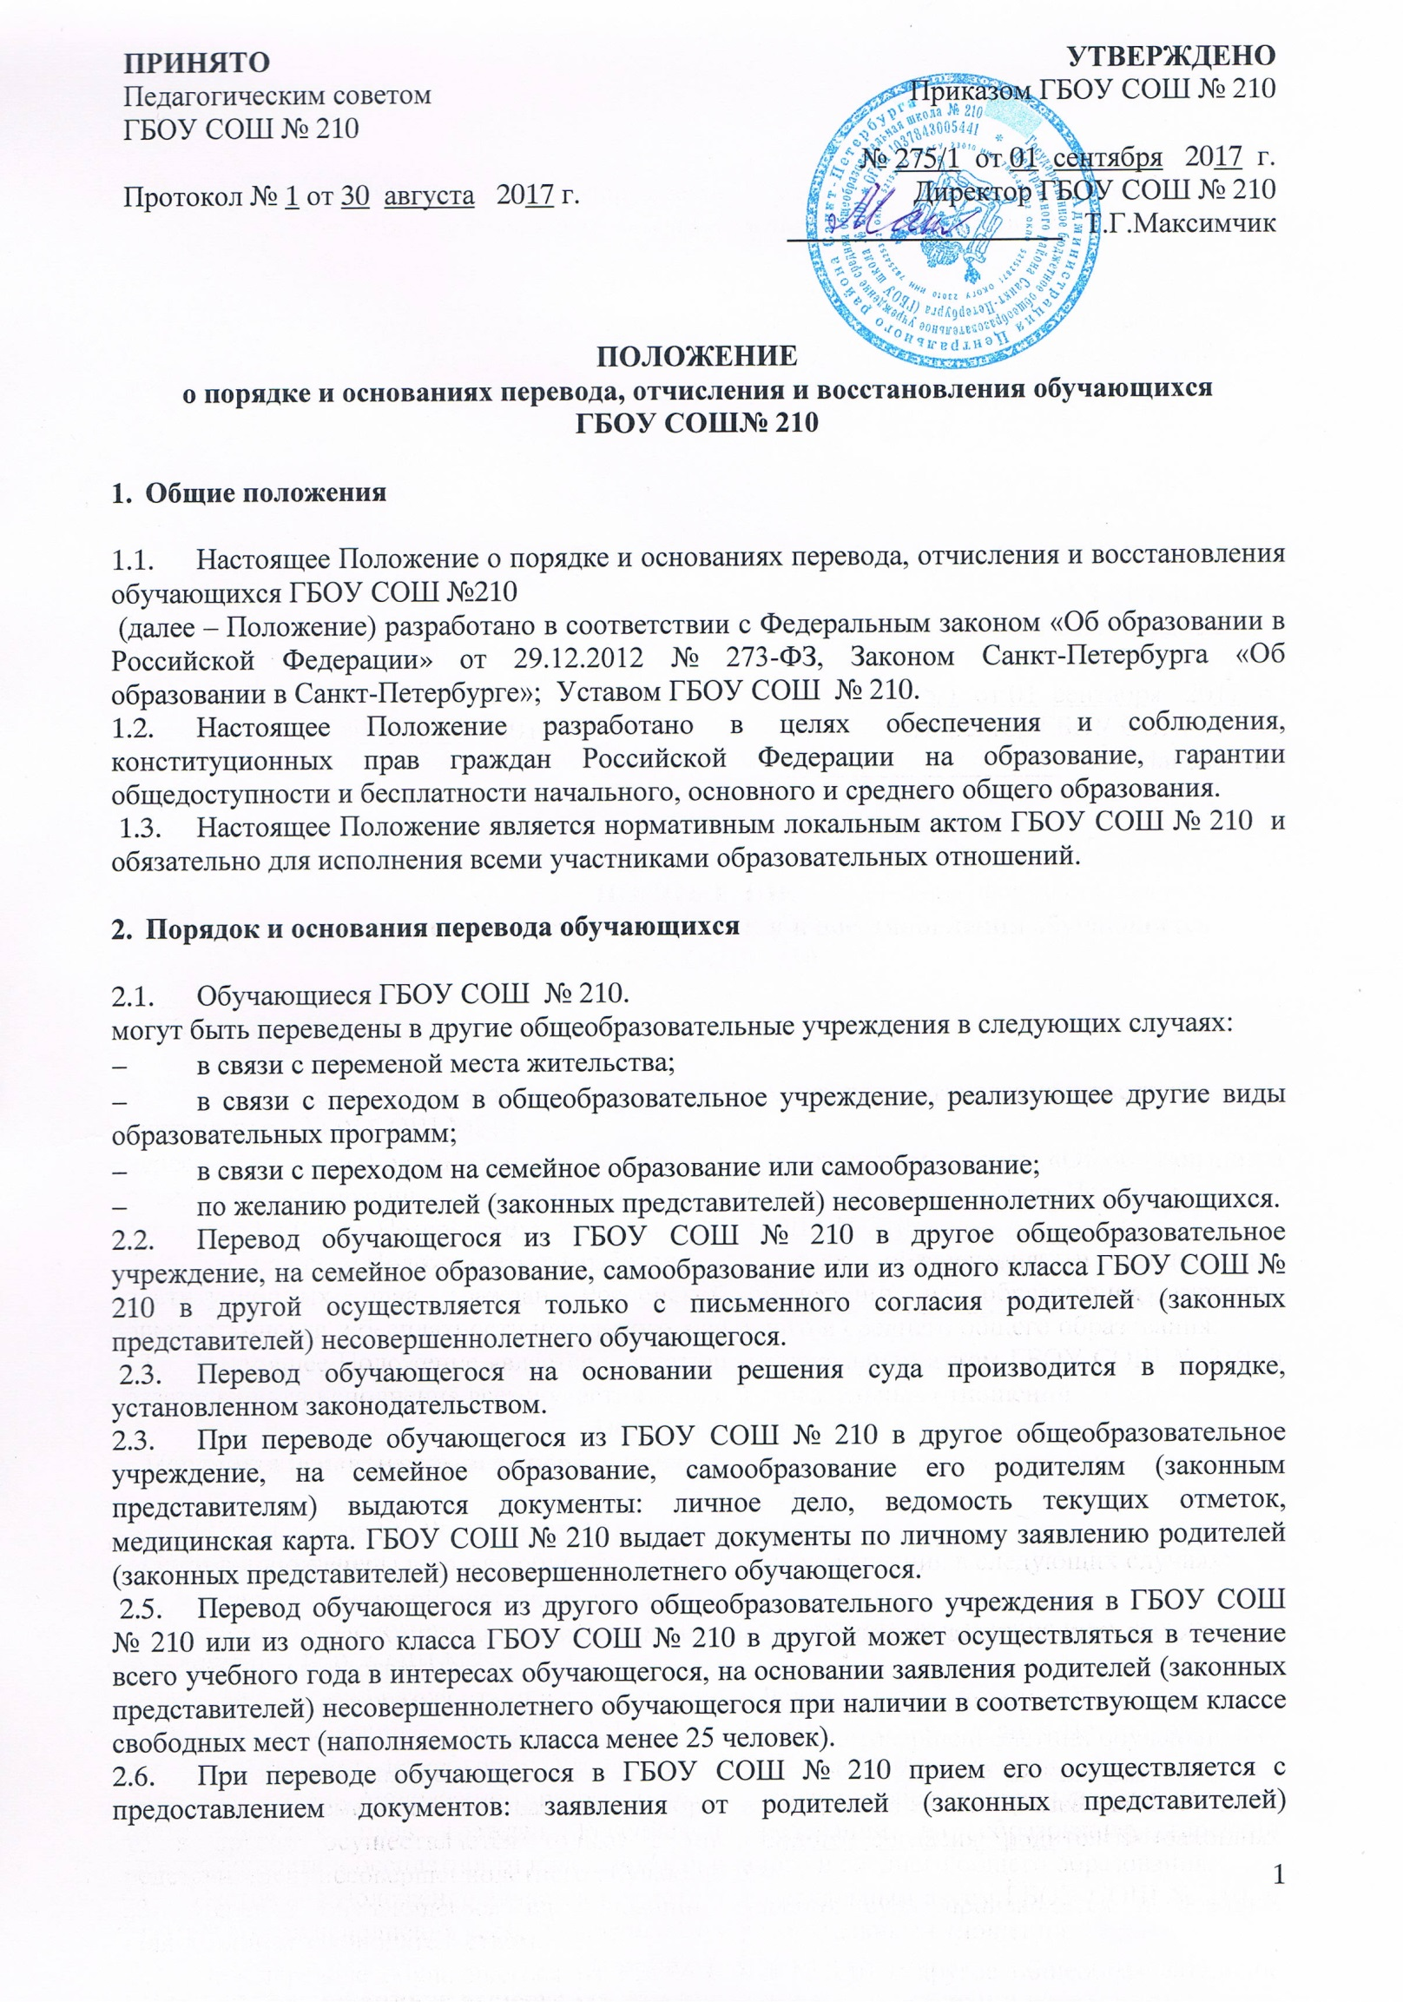

несовершеннолетнего обучающегося, личного дела ученика, медицинской карты, документа, подтверждающего образование за предыдущий период обучения; ведомости текущих отметок при предъявлении паспорта одного из родителей (законных представителей) несовершеннолетнего обучающегося.
2.7. Перевод обучающегося оформляется приказом директора ГБОУ СОШ № 210.
2.8. Обучающиеся, освоившие в полном объеме образовательные программы, переводятся в следующий класс. Перевод осуществляется по решению Педагогического совета, оформляется приказом директора ГБОУ СОШ № 210.
2.9. В следующий класс могут быть условно переведены учащиеся, имеющие по итогам
учебного года академическую задолженность по одному, или нескольким учебном предметам. Ответственность за ликвидацию учащимися академической задолженности в течение следующего учебного года возлагается на их родителей (законных представителей).
2.10. Учащиеся, не ликвидировавшие в установленные сроки академической задолженности с момента ее образования, по усмотрению их родителей (законных представителей) оставляются на повторное обучение, переводятся на обучение по адаптированным основным образовательным программам в соответствии с рекомендациями психолого-медико-педагогической комиссии либо на обучение по индивидуальному учебному плану.
2.11. Лицам, успешно прошедшим государственную итоговую аттестацию по образовательным программам основного общего и среднего общего образования, выдается аттестат об основном общем или среднем общем образовании, подтверждающий
получение общего образования соответствующего уровня.
2.12. Лицам, не прошедшим итоговой аттестации или получившим на итоговой аттестации неудовлетворительные результаты, а также лицам, освоившим часть образовательной программы основного общего и среднего общего образования и (или) отчисленным из образовательной организации, выдается справка об обучении или о периоде обучения в ГБОУ СОШ № 210.
2.13. В случае прекращения деятельности ГБОУ СОШ № 210, аннулирования соответствующей лицензии, лишения ее государственной аккредитации по соответствующей образовательной программе или истечения срока действия государственной аккредитации по соответствующей образовательной программе учредитель и (или) уполномоченный им орган управления ГБОУ СОШ № 210 обеспечивают перевод совершеннолетних обучающихся с их согласия и несовершеннолетних обучающихся с согласия их родителей (законных представителей) в другие организации, осуществляющие образовательную деятельность по образовательным программам соответствующих уровня и направленности.
2.14. В случае приостановления действия лицензии, приостановления действия государственной аккредитации полностью или в отношении отдельных уровней образования учредитель и (или) уполномоченный им орган управления ГБОУ СОШ № 210 обеспечивают перевод по заявлению совершеннолетних обучающихся, несовершеннолетних обучающихся по заявлению их родителей (законных представителей) в другие организации, осуществляющие образовательную деятельность по имеющим государственную аккредитацию основным образовательным программам соответствующих уровня и направленности. Порядок и условия осуществления такого перевода устанавливаются федеральным органом исполнительной власти, осуществляющим функции по выработке государственной политики и нормативно-правовому регулированию в сфере образования.

3. Порядок и основания отчисления обучающихся

3.1. Обучающийся может быть отчислен из ГБОУ СОШ № 210:
1) в связи с получением образования (завершением обучения);
2) досрочно по следующим основаниям:
- по инициативе обучающегося или родителей (законных представителей) несовершеннолетнего обучающегося, в том числе в случае перевода обучающегося для продолжения освоения образовательной программы в другую организацию, осуществляющую образовательную деятельность, по письменному заявлению обучающегося или родителей (законных представителей) несовершеннолетнего обучающегося. В заявлении указываются фамилия, имя, отчество (при наличии) обучающегося; дата и место рождения; класс обучения; причины оставления учреждения;
- по инициативе ГБОУ СОШ № 210;
- в случае применения к обучающемуся, достигшему возраста пятнадцати лет, отчисления как меры дисциплинарного взыскания. Отчисление несовершеннолетнего обучающегося применяется, если иные меры дисциплинарного взыскания и меры педагогического воздействия не дали результата и дальнейшее его пребывание в ГБОУ СОШ № 210 оказывает отрицательное влияние на других обучающихся, нарушает их права и права работников ГБОУ СОШ № 210, а также нормальное функционирование ГБОУ СОШ № 210;
- по обстоятельствам, не зависящим от воли сторон.
3.2. Решение об отчислении несовершеннолетнего обучающегося, достигшего возраста пятнадцати лет и не получившего основного общего образования, как мера дисциплинарного взыскания принимается с учетом мнения его родителей (законных представителей) и с согласия комиссии по делам несовершеннолетних и защите их прав.
3.3. Решение об отчислении детей-сирот и детей, оставшихся без попечения родителей, принимается с согласия комиссии по делам несовершеннолетних и защите их прав и органа опеки и попечительства.
3.4. ГБОУ СОШ № 210 незамедлительно обязана проинформировать об отчислении несовершеннолетнего обучающегося в качестве меры дисциплинарного взыскания отдел образования администрации Центрального района. Отдел образования администрации Центрального района и родители (законные представители) несовершеннолетнего обучающегося, отчисленного из ГБОУ СОШ № 210 не позднее чем в месячный срок принимают меры, обеспечивающие получение несовершеннолетним обучающимся общего образования.
3.5. Отчисление обучающегося оформляется приказом директора ГБОУ СОШ № 210.
3.6. Обучающийся, родители (законные представители) несовершеннолетнего обучающегося вправе обжаловать в комиссию по урегулированию споров между участниками образовательных отношений меры дисциплинарного взыскания и их применение к обучающемуся.
3.7. Порядок применения к обучающимся и снятия с обучающихся мер дисциплинарного
взыскания устанавливается федеральным органом исполнительной власти, осуществляющим функции по выработке государственной политики и нормативно - правовому регулированию в сфере образования.

- Порядок восстановления обучающихся

4.1. Восстановление обучающегося в ГБОУ СОШ № 210, если он досрочно прекратил образовательные отношения по своей инициативе и (или) инициативе родителей (законных представителей), проводится в соответствии с Правилами приема обучающихся в ГБОУ СОШ № 210.
4.2. Право на восстановление в ГБОУ СОШ № 210 имеют лица, не достигшие возраста восемнадцати лет.
4.3. Восстановление лиц в число обучающихся ГБОУ СОШ № 210 осуществляется только на свободные места (наполняемость класса менее 25 человек).
  - Восстановление обучающегося производится на основании личного заявления родителей (законных представителей) несовершеннолетнего обучающегося на имя директора ГБОУ СОЩ № 210.
4.5. Решение о восстановлении обучающегося принимает директор ГБОУ СОШ № 210 , что оформляется соответствующим приказом.
  - При восстановлении обучающегося в ГБОУ СОШ № 210 заместитель директора по учебно- воспитательной работе устанавливает порядок и сроки ликвидации академической задолженности (при наличии таковой).
  - Обучающимся, восстановленным в ГБОУ СОШ № 210 и успешно прошедшим государственную (итоговую) аттестацию, выдается государственный документ об образовании установленного образца.

